Приложение № ______
к постановлению администрации
Осинниковского городского округа
от ___________________

Схема границ прилегающих территорий
МБОУ ДОД Детско-юношеская спортивная школа бокса имени В.Х. Тараша г. Осинники
г. Осинники, ул. Кирова, 25/2

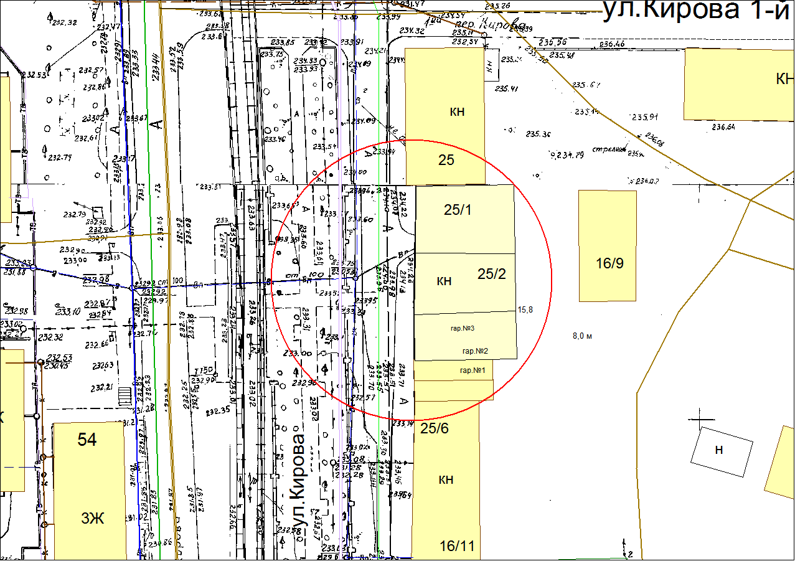

- граница прилегающей территории, на которой не допускается розничная продажа алкогольной продукции с содержанием этилового спирта 0,5% объема готовой продукции (30 метров)

